Anleitung: MS Word Teil 2
Digitale Standards für Schülerinnen und Schüler

CJD Christophorusschule Dortmund
Stand 12.09.2022
Version 1.0
Kopieren, ausschneiden und einfügen von Text
Alle Textverarbeitungsprogramme bieten die Möglichkeit Texte und Objekte auszuschneiden, zu kopieren und einzufügen.
Das kann man über die Menüleiste oder über ein Dialogfenster machen. Wir verwenden das Dialogfenster, weil man hier alle wichtigen Funktionen nebeneinander findet.
Aufgabe:
Bitte schreiben Sie in Word die oben aufgeführten beiden Sätze ab. Drücken Sie am Schluss des letzten Satzes die Enter-Taste.
Markieren Sie den ersten abgeschriebenen Satz mit gedrückter rechter Maustaste. Lassen Sie die Maustaste los und setzen Sie den Cursor der Maus in den markierten Text. Klicken Sie mit der rechten Maustaste in den markierten Text. Es öffnen sich zwei Dialogfenster:
Im kleinen Fenster finden wir die bereits bekannten Funktionen aus dem ersten Fortbildungsmodul.
Im größeren Fenster finden wir unter anderem die Funktionen „Ausschneiden“, „Kopieren“ und „Einfügeoptionen“
Klicken Sie auf „Kopieren“. Setzen Sie den Cursor in eine neue Spalte unter den Text. Öffnen Sie mit der rechten Maustaste die beiden Fenster und Klicken Sie auf das erste Symbol unter „Einfügeoptionen“.
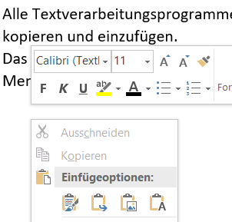
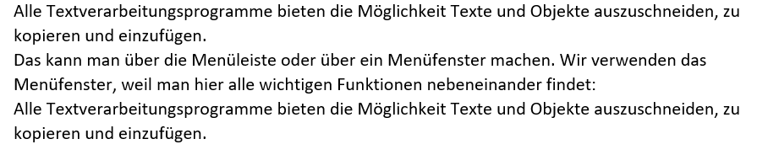

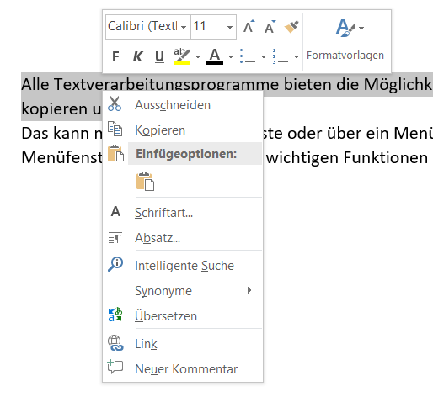

Der erste Satz des Textes befindet sich sowohl am Anfang als auch am Ende des Textes. Wenn wir einen Text oder Textteil ausschneiden und einfügen wollen, verfahren wir genauso. Der ausgeschnittene Text erscheint dann nicht doppelt, sondern lediglich an einer neuen Position im Gesamttext.
Text farblich markieren und Schriftfarbe ändern
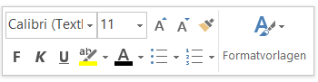
Im kleinen Fenster befinden sich die Funktionen „Farbig markieren“ und „Schriftfarbe“.
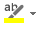

Um einen Text farbig zu markieren klicken Sie an einer beliebigen Stelle im Arbeitsfenster auf die linke Maustaste. Anschließend klicken Sie auf den Marker mit den Buchstaben und der gelben Farbe.
Der Mauszeiger verwandelt sich in einen Marker, mit dem Sie einen beliebigen Text im Arbeitsfenster markieren können.
Rechts neben dem Marker befindet sich ein kleiner Pfeil. Wenn Sie den Pfeil drücken, öffnet sich eine Auswahl an Farben, die Sie zum Markieren verwenden können.
Um die Schriftfarbe zu ändern markieren Sie den Bereich des Textes, der eine andere Schriftfarbe erhalten soll. Öffnen Sie wieder das Auswahlfenster und klicken Sie auf den kleinen Pfeil neben dem großen „A“ Schriftfarbe.
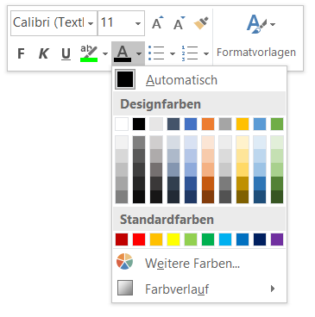
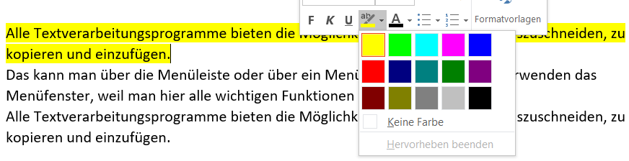
Hier wählen Sie Ihren Farbton mit einem Mausklick auf die Farbe Ihrer Wahl.
Im unteren Auswahlmenü können Sie weitere Farben auswählen.

v

